# Manejando Filtros en REST

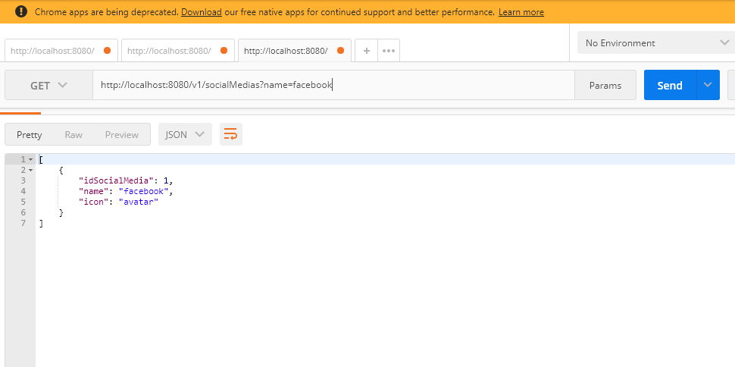

Para generar espacio %20

